# UiPath条件判断活动If的介绍和使用

1. **if的介绍**

if语句是指编程语言（包括c语言、C#、Python、Java、汇编语言等）中用来判定所给定的条件是否满足，根据判定的结果（真或假）决定执行给出的两种操作之一。

1. **if在UiPath中的使用**

1.打开设计器，在设计库中新建一个Sequence

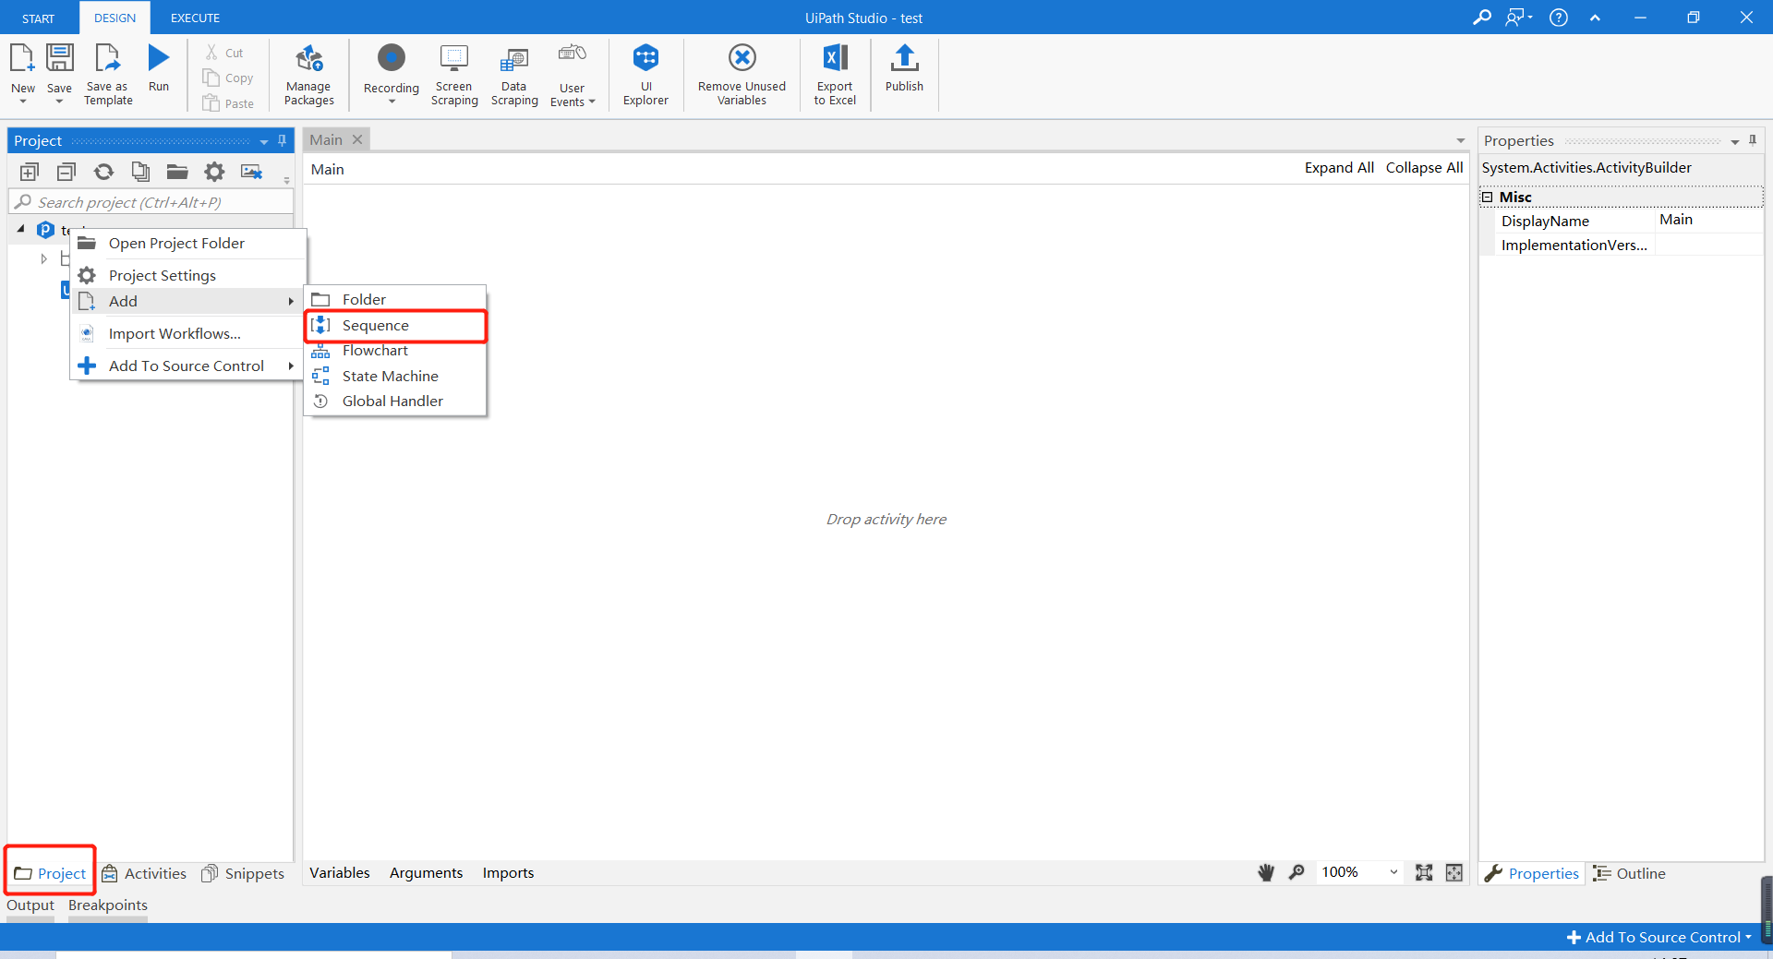

2.为序列命名及设置Sequence存放的路径

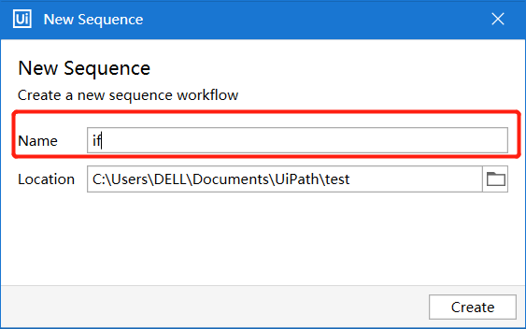

1. 在Activities中搜索Input Dialog，并将Input Dialog控件拖至设计区

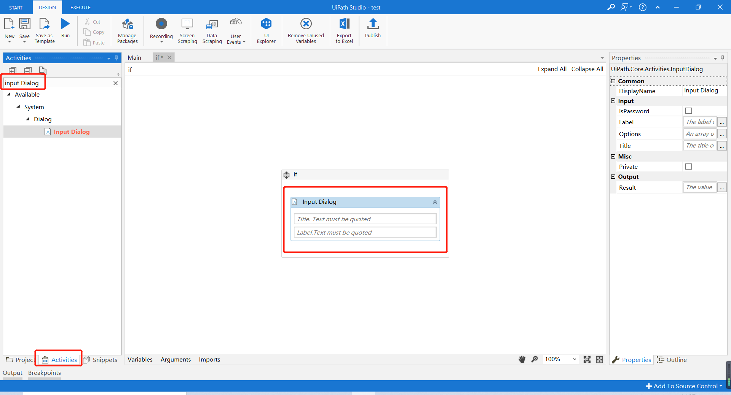

1. 为Input Dialog控件命名标题及标签

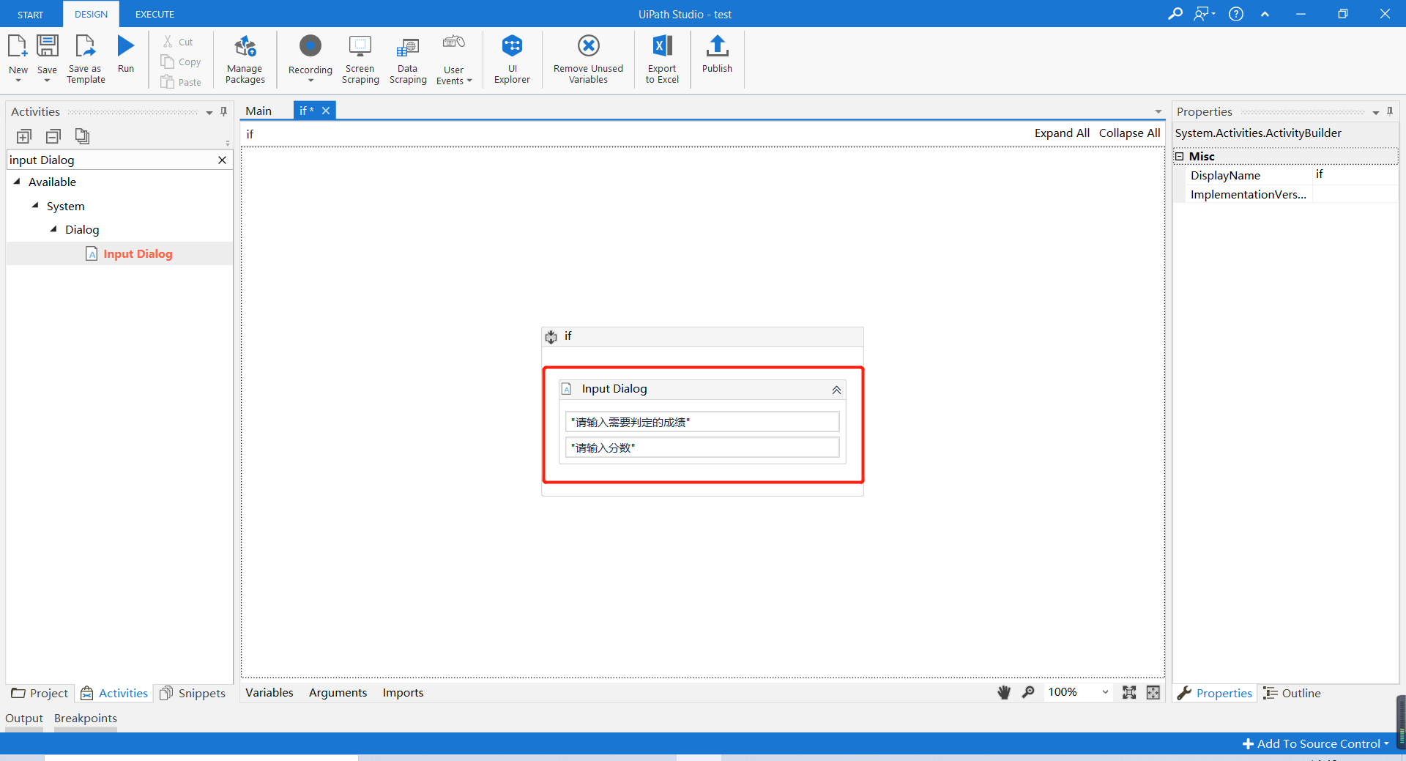

1. 为Input Dialog输入的内容设置变量（设置变量时按ctrl+k后输入变量名）

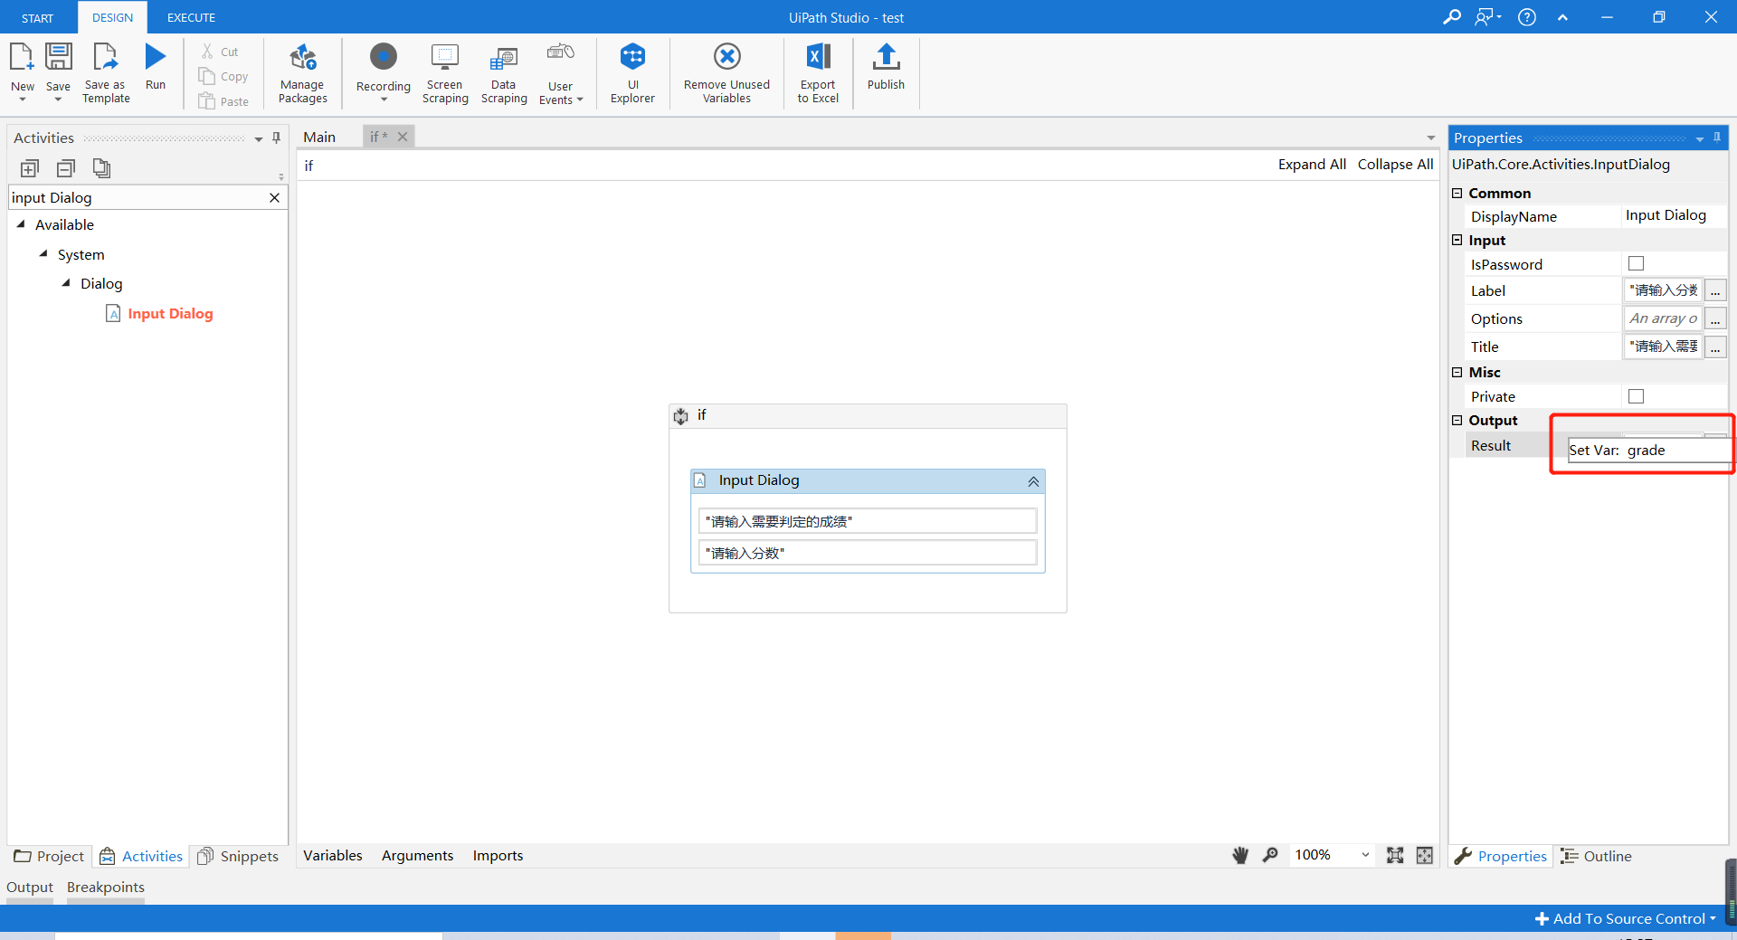

1. 在Variables里设置变量数据类型

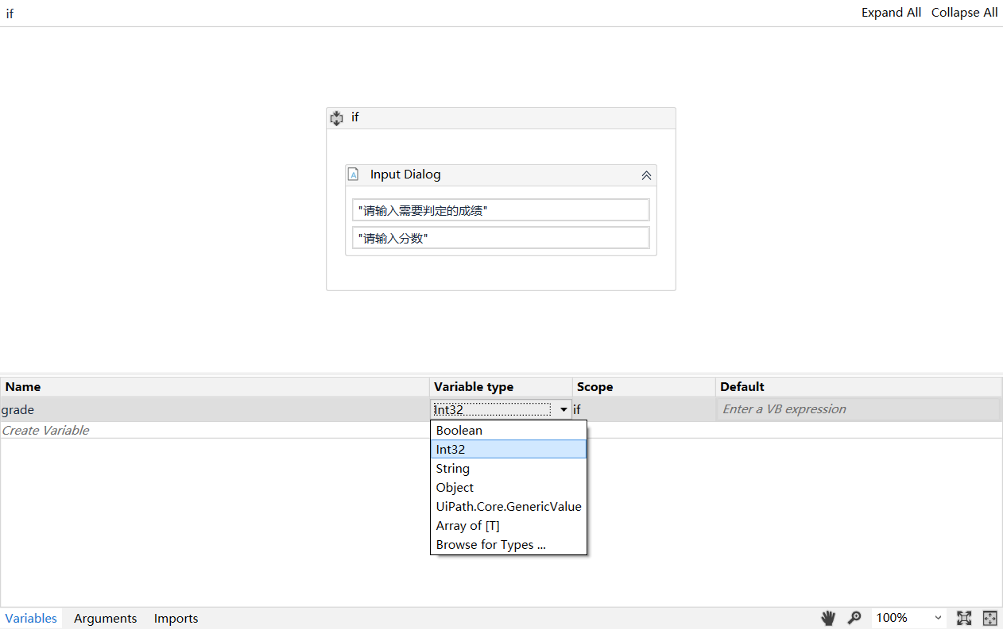

1. 在Activities里搜索if控件，并拖至设计区

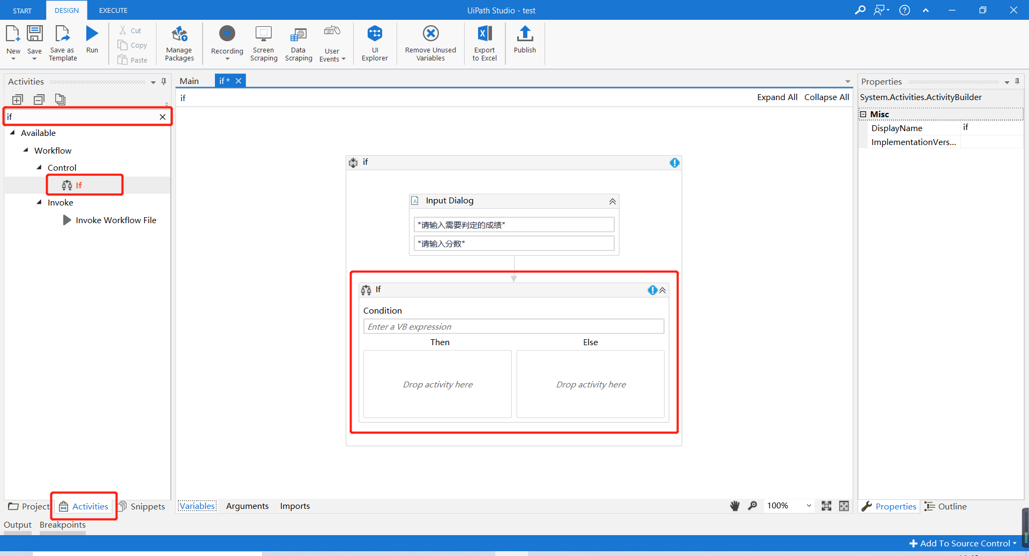

1. 在if控件的Condition中输入表达式
2. 在Activities中输入message box用来做结果输入

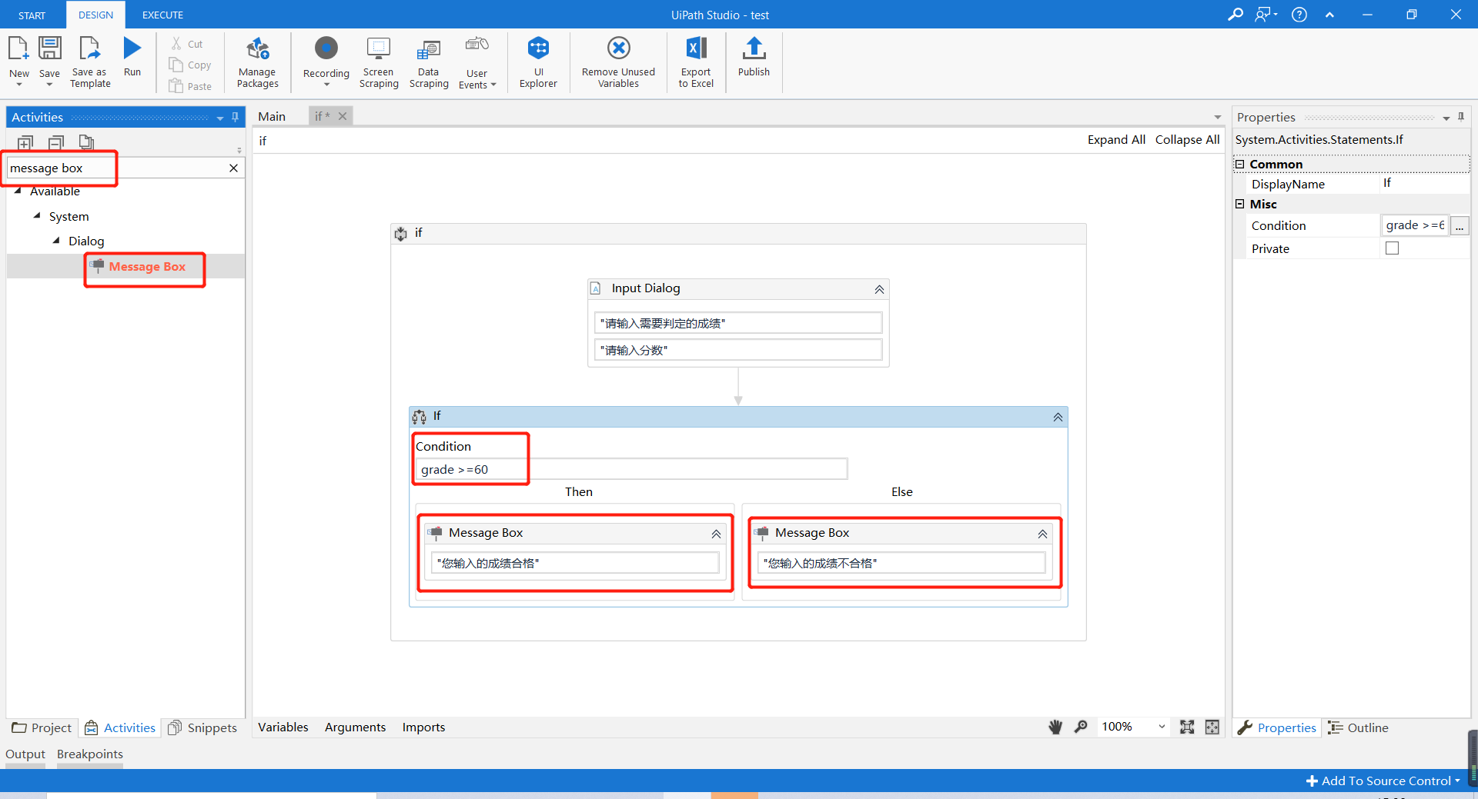

1. 点击Run执行，输入分数及输出结果

